Министерство Образования и Науки Российской Федерации
Федеральное государственное бюджетное образовательное учреждение
высшего профессионального образования
Новосибирский Государственный Технический Университет

Практика №1
по дисциплине «Базы данных»
на тему
«Символьные вычисления»

Группа: АВТ-441
Студент: Баркалов Н. И.
Вариант: 5
Преподаватель: Трошина Г. В.

Новосибирск
2026

Цель работы
Изучение операторов символьного вычисления cреды MathCad, приобретение навыков символьных вычислений в среде MathCad.

Задание
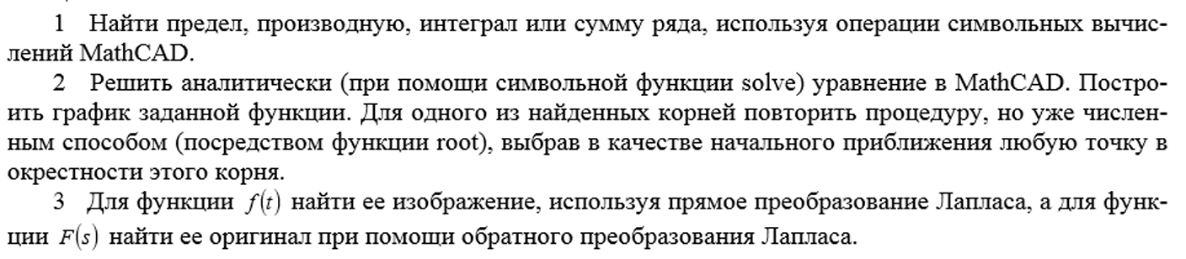
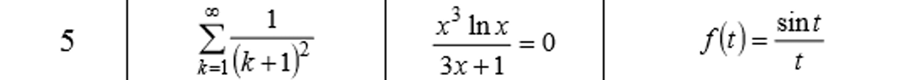

Выполнение работы

Задание 1. Посчитаем сумму сходящегося бесконечного ряда.
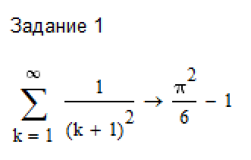
Рисунок 1. Расчёт в MathCAD
Задание 2. Найдём корни уравнения.
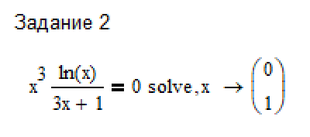
Рисунок 2. MathCAD даёт два значения – верное только второе, первое отсекается ОДЗ логарифма.
Теперь построим график и найдём корень с помощью приближённых вычислений.
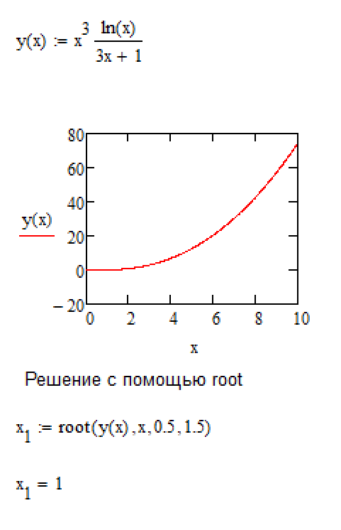
Рисунок 3. Построение графика и функция root
Задание 3. Прямое и обратное преобразования Лапласа.
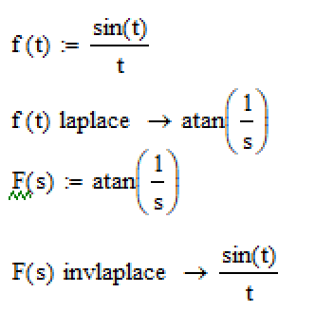
Рисунок 4. Расчёт в MathCAD

Выводы
Символьные вычисления в среде MathCAD являются мощным инструментом для получения точных аналитических результатов там, где это возможно (суммы рядов, производные, интегралы, преобразования Лапласа), однако их применение требует критического осмысления результата — в частности, проверки области определения и отбраковки посторонних решений, что было продемонстрировано на примере решения уравнения. Сочетание символьных и численных методов (как в задании 2, где аналитическое решение было подтверждено численным методом Ньютона) повышает достоверность итогового результата и является хорошей практикой инженерных расчётов.

